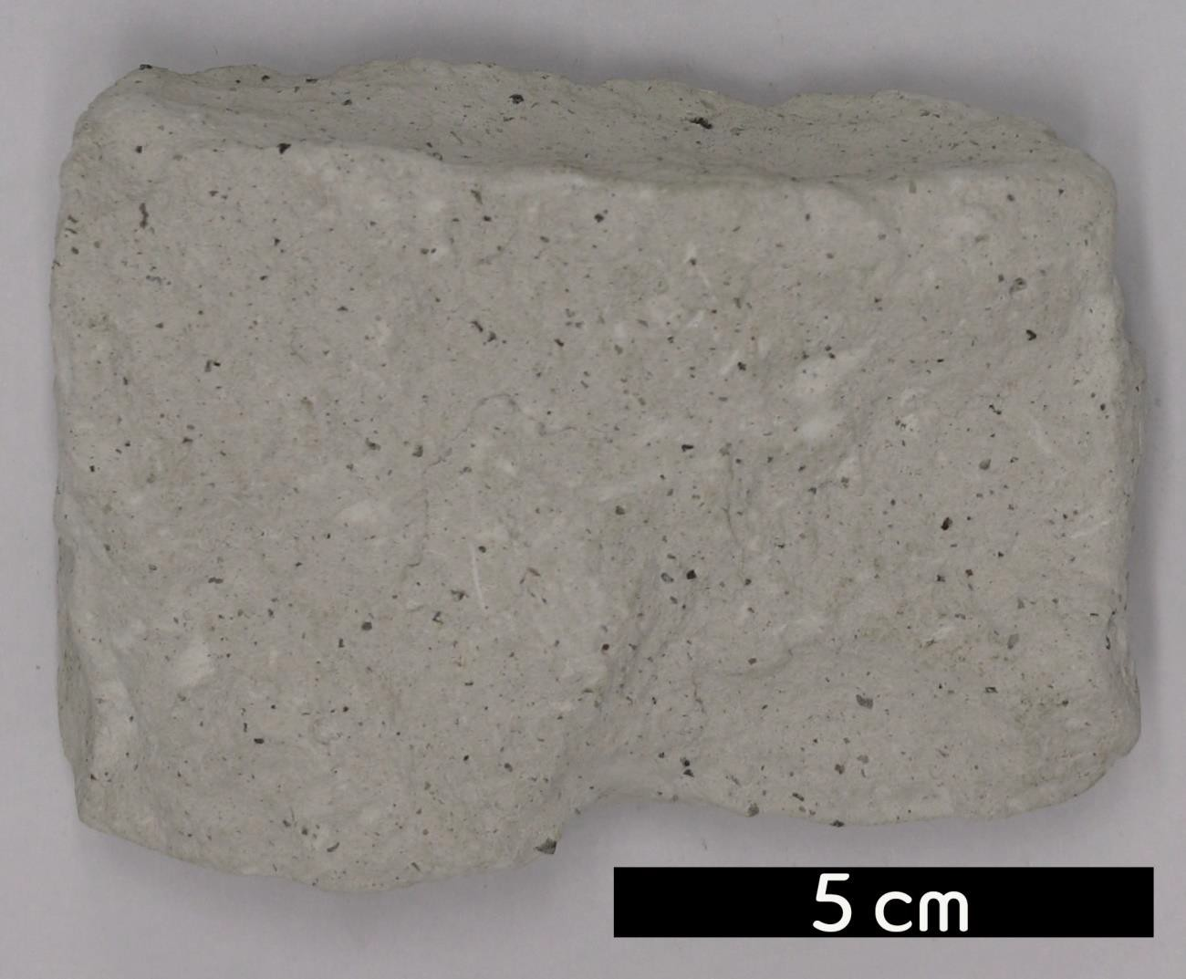
분류 : 화성암
- 암석이름 : 유문응회암(Rhyolite tuff)
- 주요광물 : 화산재, 석영, 사장석
- 보유기관 : 강원대학교 과학교육학부
- 산지 : Frying Pan Basin, Montana, USA
- 특징
  - 응회암은 화산회가 모여 만들어진 암석으로, 화산재가 퇴 적·고결하여 형성된 화산쇄설암이다.
  - 폭발적으로 화산이 폭발했을 때, 공기 중에 응고되어 먼지 처럼 떨어져 쌓여 형성된다.
  - 응회암의 종류로 마그마의 실리카 함량이 놓고, 대양보다 는 대륙붕에서 녹아 나온 응회암이다.
  - 옅은 회색 또는 분홍빛을 띤다.

